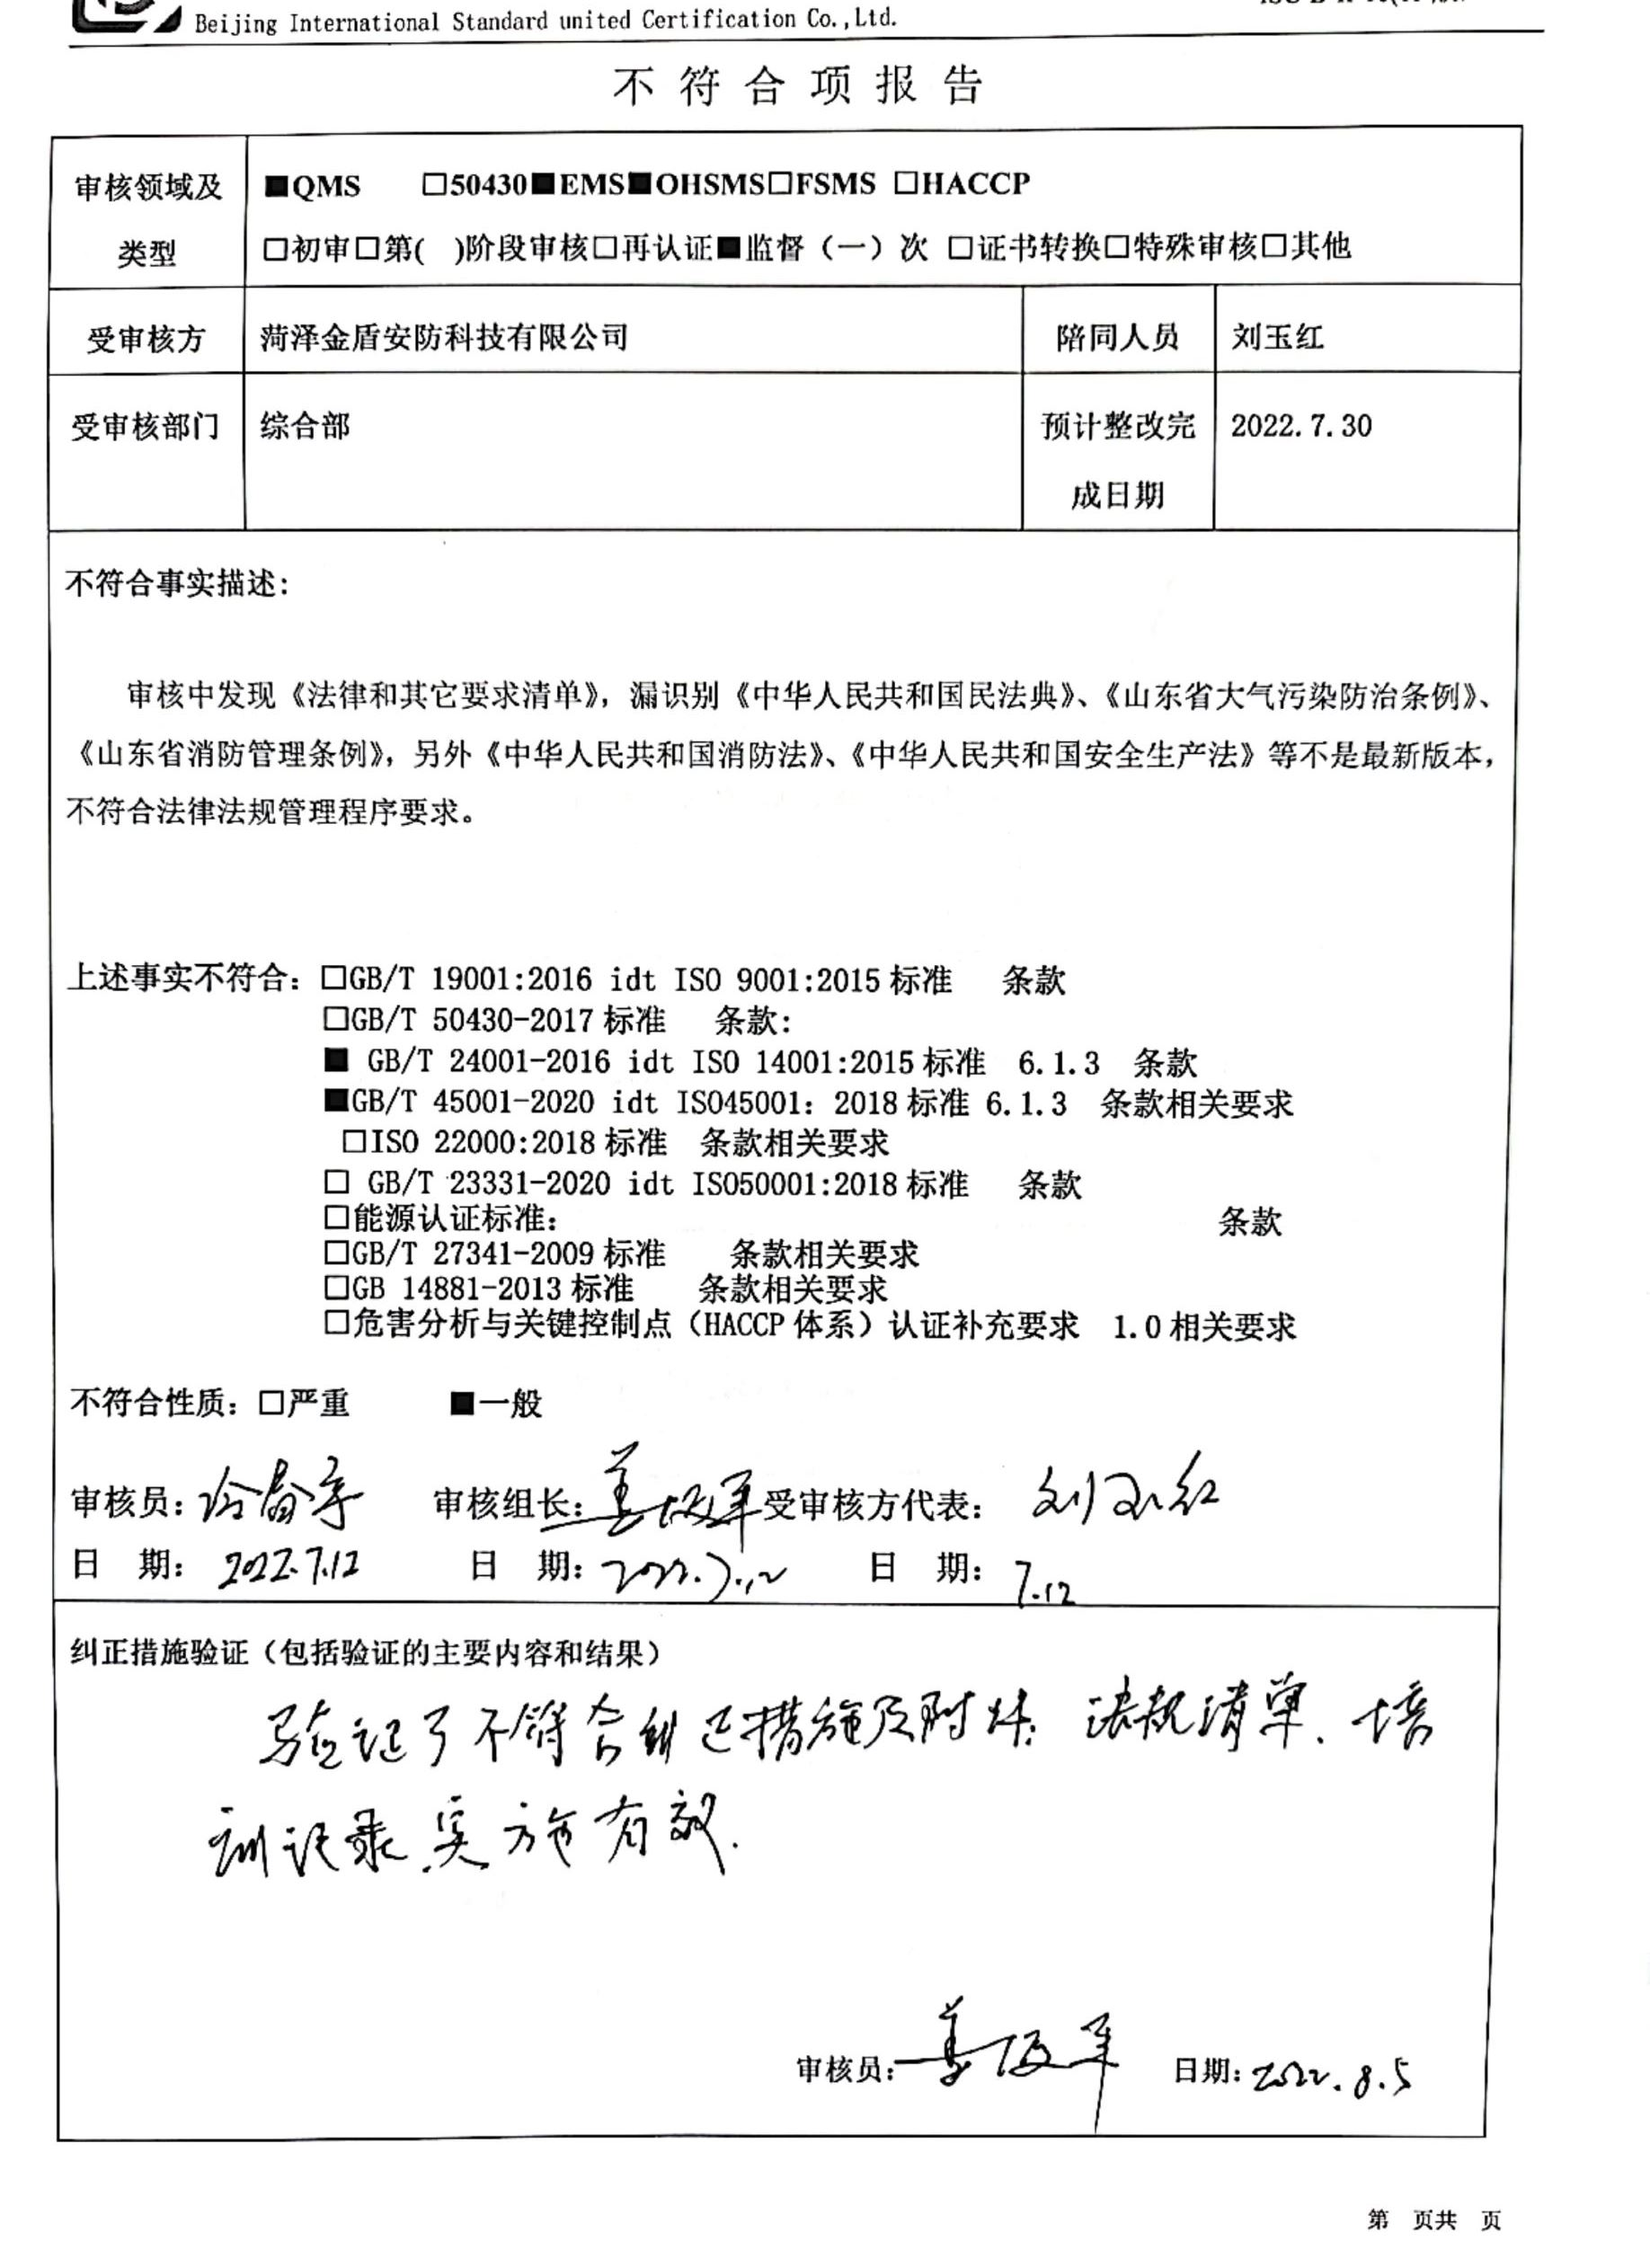不 符 合 项 报 告

|  |  |  |  |
| --- | --- | --- | --- |
| **审核领域及类型** | **■QMS** **□50430****■EMS****■OHSMS****□FSMS** **□HACCP**  **□初审□第( )阶段审核****□再认证****■监督（****一）次 □证书转换****□特殊审核□其他** | | |
| **受审核方** | **菏泽金盾安防科技有限公司** | **陪同人员** | **刘玉红** |
| **受审核部门** | **综合部** | **预计整改完成日期** | **2022.7.30** |
| **不符合事实描述:**  审核中发现《法律和其它要求清单》，漏识别《中华人民共和国民法典》、《山东省大气污染防治条例》、《山东省消防管理条例》，另外《中华人民共和国消防法》、《中华人民共和国安全生产法》等不是最新版本，不符合法律法规管理程序要求。  **上述事实不符合：□GB/T 19001:2016 idt ISO 9001:2015标准 条款**  **□GB/T 50430-2017标准 条款:**  **■ GB/T 24001-2016 idt ISO 14001:2015标准 6.1.3 条款**  **■GB/T 45001-2020 idt ISO45001：2018标准 6.1.3 条款相关要求**  **□ISO 22000:2018标准 条款相关要求**  **□ GB/T 23331-2020 idt ISO50001:2018标准 条款**  **□能源认证标准： 条款**  **□GB/T 27341-2009标准 条款相关要求**  **□GB 14881-2013标准 条款相关要求**  **□危害分析与关键控制点（HACCP体系）认证补充要求 1.0相关要求**  **不符合性质：□严重　　　■一般**  **审核员：** **审核组长： 受审核方代表：**  **日 期： 日 期： 日 期：** | | | |
| **纠正措施验证（包括验证的主要内容和结果）**  **审核员： 日期：** | | | |

不符合项纠正措施表

|  |
| --- |
| C:\Users\DELL\AppData\Local\Microsoft\Windows\INetCache\Content.Word\扫描全能王 2022-08-05 08.05_11.jpg**不符合项事实摘要：**  《法律和其它要求清单》，漏识别《中华人民共和国民法典》、《山东省大气污染防治条例》、《山东省消防管理条例》，另外《中华人民共和国消防法》、《中华人民共和国安全生产法》等不是最新版本，不符合法律法规管理程序要求。 |
| **纠正情况：**  立即更新法律法规清单。 |
| **原因分析：**  因负责法律法规收集岗位的工作人员疏忽导致发生此项不符合。 |
| **纠正措施：**  主管领导加强对该岗位负责人员工作履职情况的检查，加强培训教育，防止再发生此类不符合。  **预定完成日期：2022-7-30** |
| **举一反三检查情况：**  检查了其他岗位未发现此类不符合，如有及时纠正。 |
| **受审核方纠正措施有效性的验证：**  纠正措施有效。    **验证人： 日期：** |

**受审核方代表： 日期:**

